СОВЕТ МУНИЦИПАЛЬНОГО РАЙОНА
«УЛЁТОВСКИЙ РАЙОН»
ЗАБАЙКАЛЬСКОГО КРАЯ
РЕШЕНИЕ
«15» июня 2018 года |  |  | №114
 |  | с.Улёты
Об утверждении внесения изменений в Генеральный план сельского поселения «Тангинское» муниципального района «Улётовский район» Забайкальского края, утвержденный решением Совета муниципального района «Улётовский район» Забайкальского края от 23.03.2017 № 371

Руководствуясь статьей 24 Градостроительного кодекса Российской Федерации, частью 3 статьи 14 Федерального закона от 06 октября 2003 года № 131-ФЗ «Об общих принципах организации местного самоуправления в Российской Федерации», Положением о порядке проведения публичных слушаний в сфере градостроительной деятельности и землепользования на территории сельских поселений муниципального района «Улётовский район» Забайкальского края, утвержденным решением Совета муниципального района «Улётовский район» Забайкальского края от 24.08.2017г. №404, Уставом муниципального района «Улётовский район», принятым решением Совета муниципального района «Улётовский район» Забайкальского края от 03.12.2014 № 146, заключение о результатах публичных слушаний по проекту внесения изменений в Генеральный план сельского поселения «Тангинское» муниципального района «Улётовский район» Забайкальского края от 07 мая 2018 года Совет муниципального района «Улётовский район» р е ш и л:

1. Утвердить внесение изменений в Генеральный план сельского поселения «Тангинское» муниципального района «Улётовский район» Забайкальского края, утвержденный решением Совета муниципального района «Улётовский район» Забайкальского края от 23.03.2017 № 371 (прилагается);

2. Настоящее решение вступает в силу на следующий день, после дня его официального обнародования путем размещения на официальном сайте муниципального района «Улётовский район» в информационно – телекоммуникационной сети «Интернет» в разделе «НПА Совета»-http://улёты.забайкальскийкрай.рф.

Глава муниципального района
«Улётовский район» С.П. Савин

УТВЕРЖДЕНЫ
Решением Совет муниципального района «Улётовский район» Забайкальского края
от «15» мая 2018 г. № 114

Внесение изменений в Генеральный план сельского поселения «Тангинское» муниципального района «Улётовский район» Забайкальского края, утвержденный решением Совета муниципального района «Улётовский район» Забайкальского края от 23.03.2017 № 371.

- Карту «Планируемые границы и параметры функциональных зон населенного пункта Танга» принять в новой редакции.

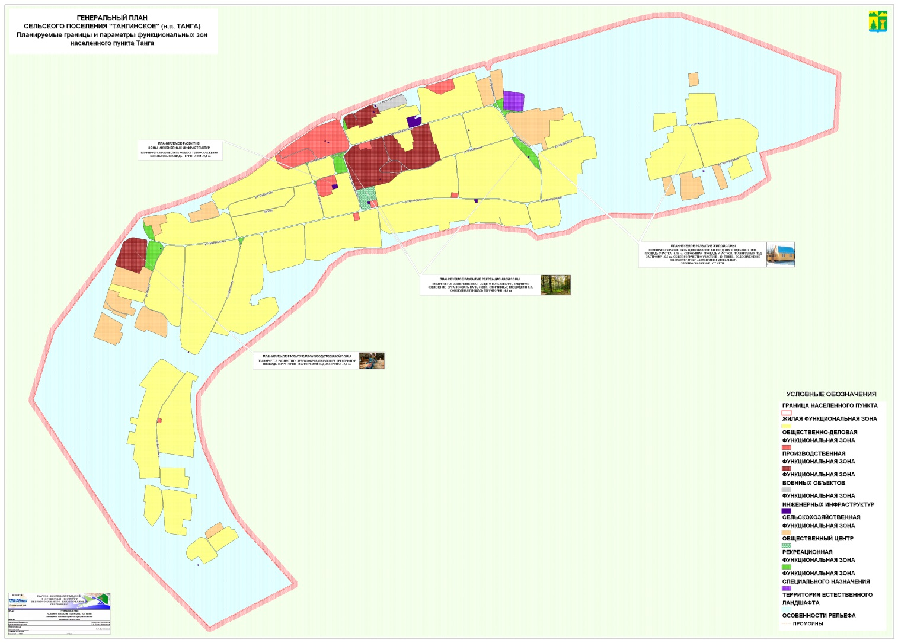

- Карту «Планируемое размещение объектов местного значения поселения в населенном пункте Танга» принять в новой редакции.

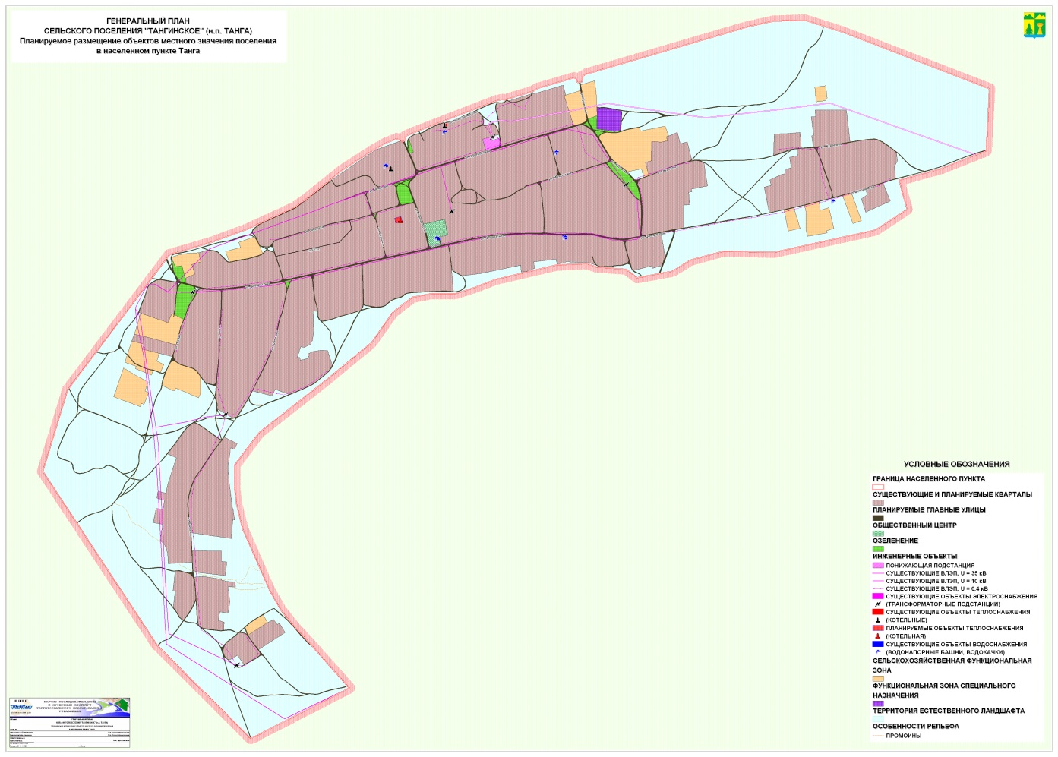

- Карту «Анализ современного использования территории поселения (применительно к территории населенного пункта Танга)» принять в новой редакции.
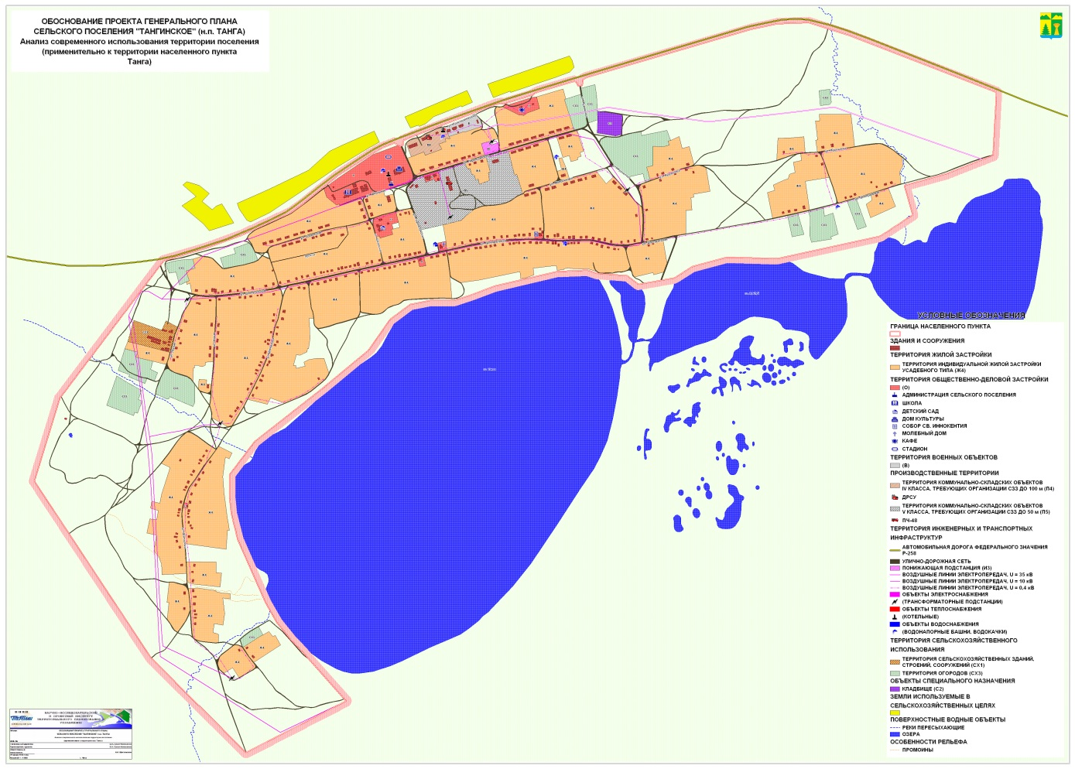

- Карту «Анализ комплексного развития территории и вариант размещения объектов капитального строительства местного значения (применительно к территории н.п. Танга)» принять в новой редакции.
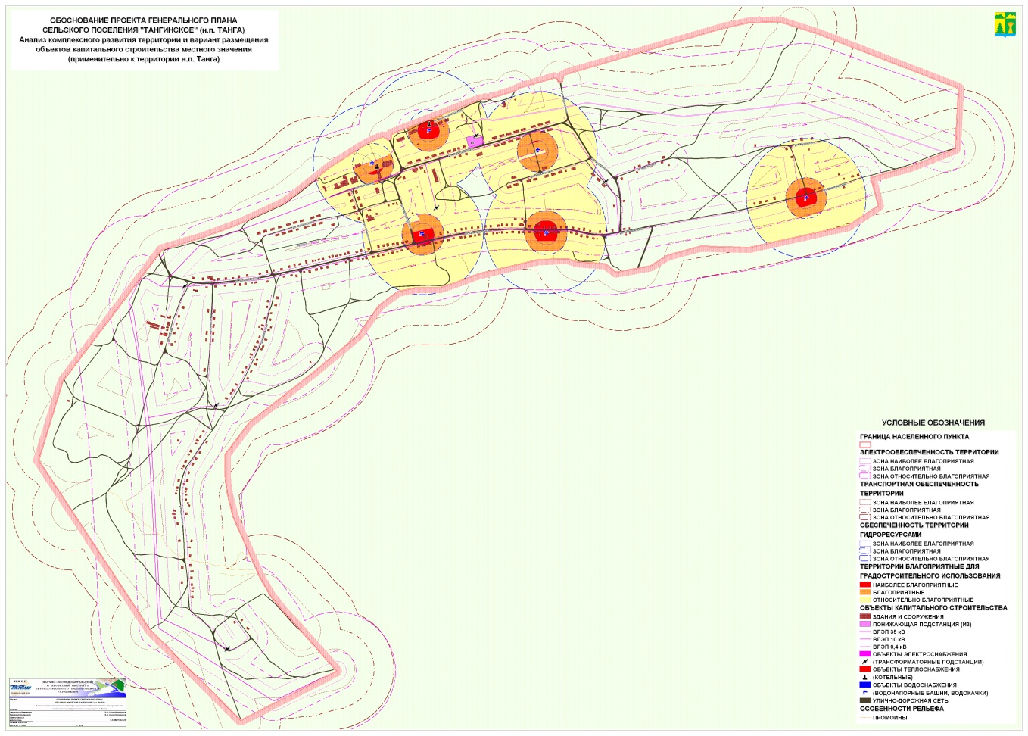
- Карту «Анализ существующих ограничений использования территории поселения (применительно к территории населенного пункта Танга)» принять в новой редакции.
